FICHA TÉCNICA
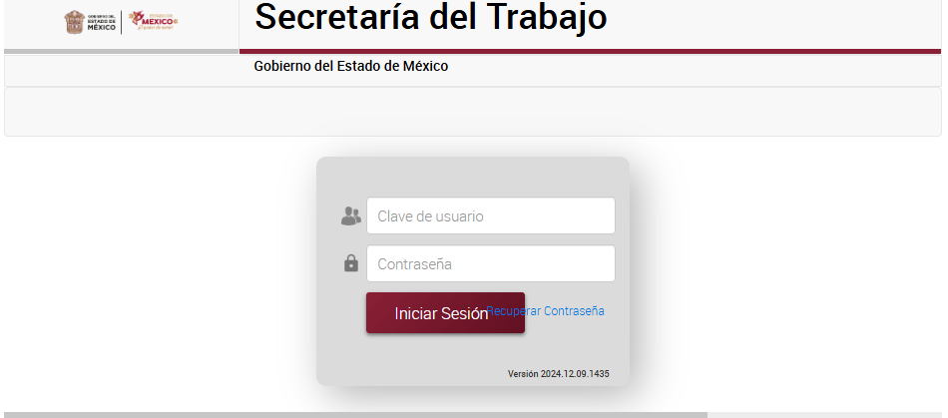 | Nombre de la práctica:  Sistema de Atención a los Trabajadores (SIAT)
Nombre del Sujeto Obligado
Secretaría del Trabajo
Área responsable de la práctica
Procuraduría de la Defensa del Trabajo
Disponible para su consulta en:
https://siat.edomex.gob.mx/login
 | Periodo: Vigente | Alcance: Estatal
 | Lugar: Estado de México | Puntuación total: 0

¿Qué es y cómo funciona la práctica?
Sistema desarrollado para la Procuraduría de la Defensa del Trabajo haciendo más eficiente la realización de sus actividades, las cuales consisten en asesorar y representar a las y los trabajadores en sus problemas laborales, mediante la sistematización de los flujos de procesos de la Procuraduría.
Objetivo:  Agilizar los tiempos de respuesta de atención y representación jurídica laboral en favor de las personas usuarias de la Procuraduría de la Defensa del Trabajo. | ¿Por qué se desarrolló?  Surgió por la necesidad de la carga de trabajo así como para llevar un mejor control en cada uno de los procesos que se realizan en esta unidad  administrativa.
Observaciones:
Derivado de la información remitida, se advierte que no cuenta con los elementos suficientes para considerarse una Práctica de Transparencia Proactiva, ya que es un espacio para agilizar trámites en línea, no genera información adicional y requiere de contar con un usuario y contraseña para acceder al sitio, por ende no es posible evaluar conforme a los criterios establecidos en la normatividad vigente, en ese sentido la calificación de la propuesta es de 0 (cero).
Recomendaciones:
Se sugiere al Sujeto Obligado a generar acercamientos con la población objetivo, para detectar las necesidades de información y detonar la participación ciudadana, se recomienda que se implementen los atributos de calidad de la información (accesible, confiable, comprensible, oportuna, veraz, congruente, completa, actual, verificable y datos abiertos ), mecanismos de retroalimentación de las personas a las que va dirigida (por ejemplo: buzón de quejas y sugerencias, encuestas de satisfacción, etc.), medir el impacto de la información publicada mediante contador de visitas o listas de asistencias, para detectar el aprovechamiento de los contenidos y los beneficios obtenidos a partir de la publicación de la información y darla a conocer mediante medios de difusión afines a las personas a las que se dirige.

